1-

CREATE USER 'miusuario1 '@' localhost' IDENTIFIED BY ' miusuario1 ' ;

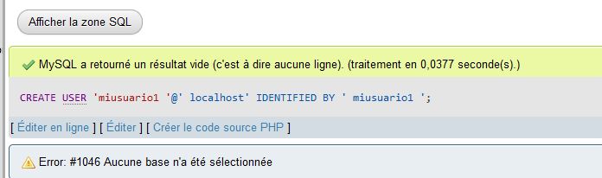

CREATE USER ' miusuario2 '@' localhost'

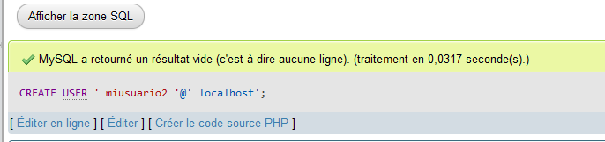

2- para dar todos los permisos a miusuario1 desde localhost :

GRANT ALL PRIVILEGES ON \*.\* TO 'miusuario1'@'localhost';

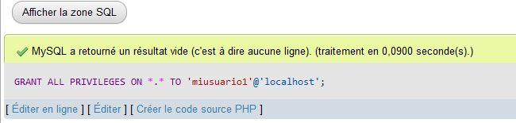

Para Dar todos los permisos a "miusuario1" desde cualquier otro equipo

GRANT ALL PRIVILEGES ON \*.\* TO 'miusuario1'@'%';

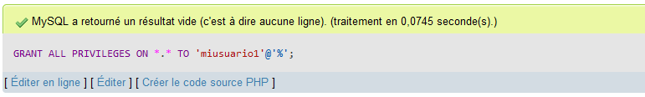

Restringir la capacidad de otorgar permisos desde otros equipos

REVOKE GRANT OPTION ON \*.\* FROM 'miusuario1'@'%';

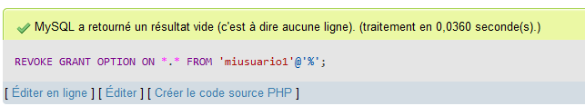

4- para Dar permisos específicos a "solojardineria" en la base de datos "jardinería"

GRANT SELECT, INSERT, UPDATE, DELETE ON jardinería.\* TO 'solojardineria'@'%';

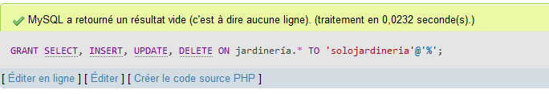

Revocar permisos en otras bases de datos

REVOKE ALL PRIVILEGES ON \*.\* FROM 'solojardineria'@'%';

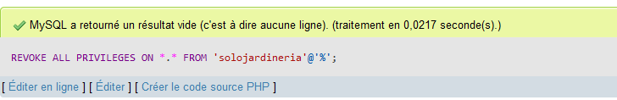

5-

Crear nuevo usuario "solotablas" con contraseña

CREATE USER 'solotablas'@'%' IDENTIFIED BY 'contraseña';

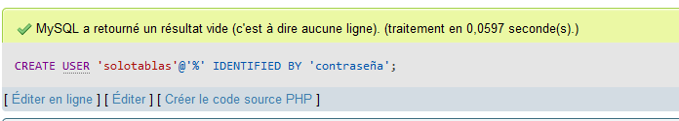

Asignar todos los privilegios a la tabla "persona" en la base de datos "universidad"

GRANT ALL PRIVILEGES ON universidad.persona TO 'solotablas'@'%';

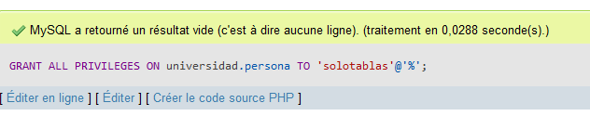

Mostrar los permisos del usuario "solotablas"

SHOW GRANTS FOR 'solotablas'@'%';

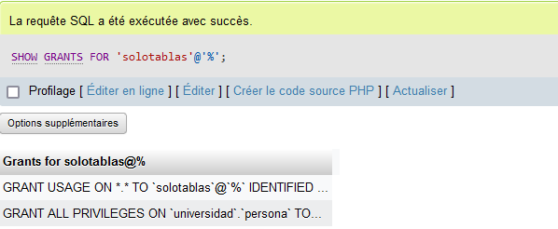

6-Eliminar permiso SELECT del usuario "solotablas" en la tabla "persona"

REVOKE SELECT ON universidad.persona FROM 'solotablas'@'%';

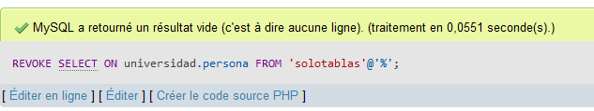

Mostrar los permisos actuales del usuario "solotablas"

SHOW GRANTS FOR 'solotablas'@'%';

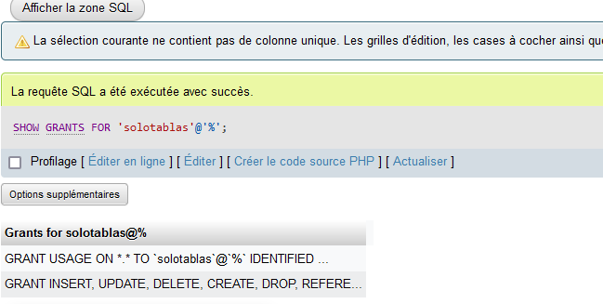

7-Eliminar usuario "miusuario1"

DROP USER 'miusuario1'@'localhost';

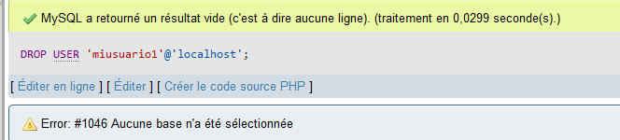

Eliminar usuario "solotablas"

DROP USER 'solotablas'@'%';

